Пам’ять про предків

виставка-огляд історичного роману

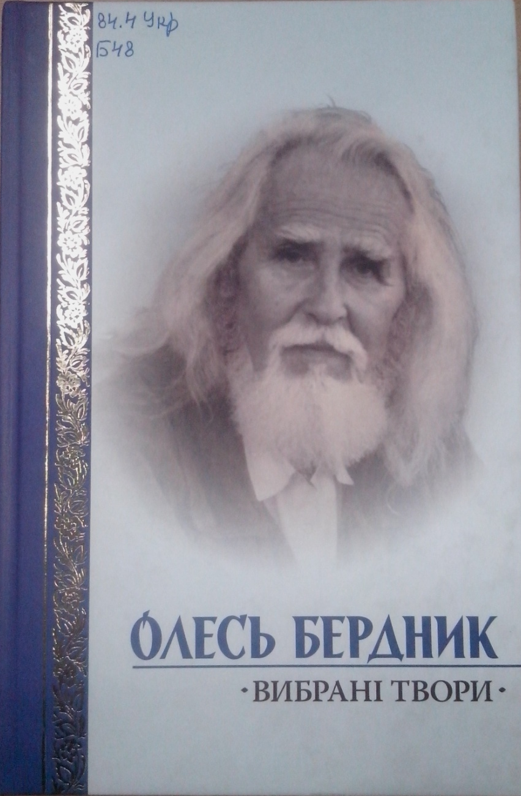
84.4Укр
1.Бердник О. Вибрані твори / О. Бердник .- Київ : Книга , 2007 .- 350с. : 16грн41к [69984]
Олесь Бердник (1926-2003) - один з найвизначніших українських письменників ХХ сторіччя. Наукова фантастика, історична та філософська проза, поезія - усі ці види літератури знайшли відображення у творчості автора, чиї науково-фантастичні романи були культовими для молоді 60-70-х років і чия творчість була практично невідомою для читачів 80-90-х. Тепер ім’я і творчість видатного сина української нації Олеся Бердника повертається до читача ІІІ тисячоліття. До збірки увійшли культовий роман "Зоряний Корсар", який у 70-х роках вилучили з бібліотек, бо в характеристиці космічної тиранії політична цензура побачила аналогію з тогочасною тоталітарною системою, а також повість "Мати" – зворушливий монолог космонавта перед польотом у далекі світи.
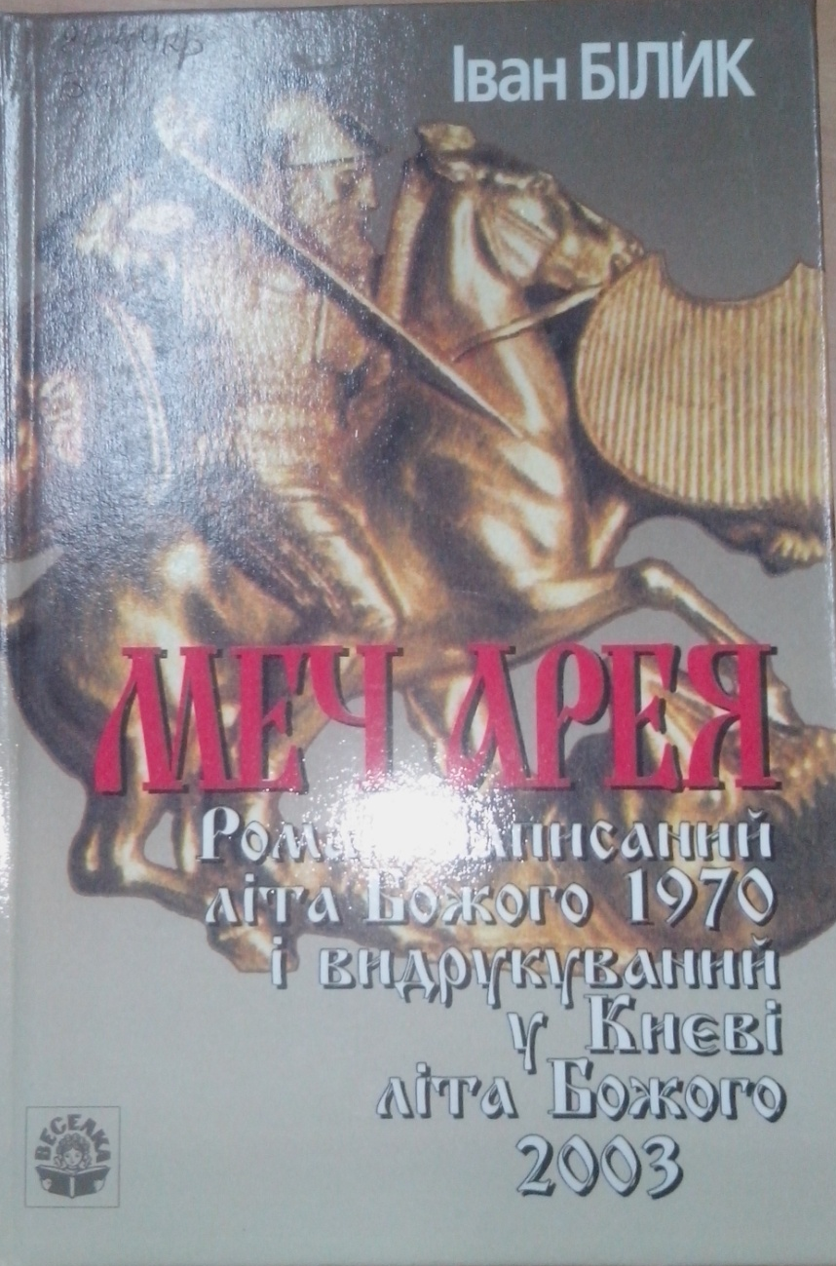
84.4Укр
2.Білик І. Меч Арея : роман написаний літа Божого 1970 і видрукуваний у Києві літа Божого 2003 / І. Білик .- Київ : Веселка , 2003 .- 432с.:іл. : 17грн88к [70055]
Роман - це оригінальне поєднання сміливих історичних реконструкцій і карколомних пригод героїв, художнього вимислу й несподіваної, на перший погляд, про те, що цар гунів Атілла був київським володарем. Книжка, яка стала сенсацією 1972 року - захоплююче читання, бо має в собі тисячолітню таємницю.
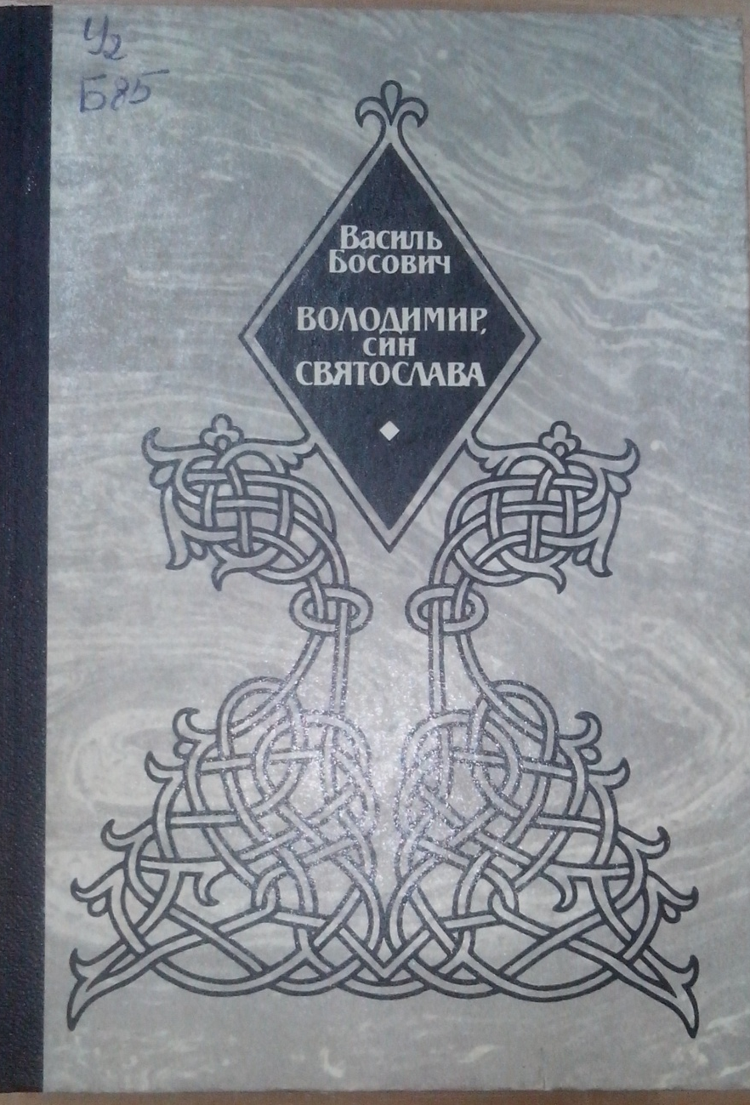

84.4Укр
3.Босович В. Володимир син Святослава : роман / В. Босович .- К. : Радянський письменник , 1989 .- 383с. .- 5-333-00203-7 : 1крб. 20к. [61422]
Історичний роман українського письменника розповідає про молоді роки київського князя Володимира. Нелегкі шляхи вели юного княжича, сина Святославового, на київський стіл, непросто було й утриматися на ньому. У гострій боротьбі за створення єдиної і могутьньої держави мужнів Володимир Святославович як людина, воїн, дипломат, мислитель, патріот і став, зрештою, одним із найвидатніших державних діячів кінця першого - початку другого тисячоліття. Напружений сюжет, жвавість викладу, точно виписані характери героїв твору забезпечують цікавість широкого кола читачів.

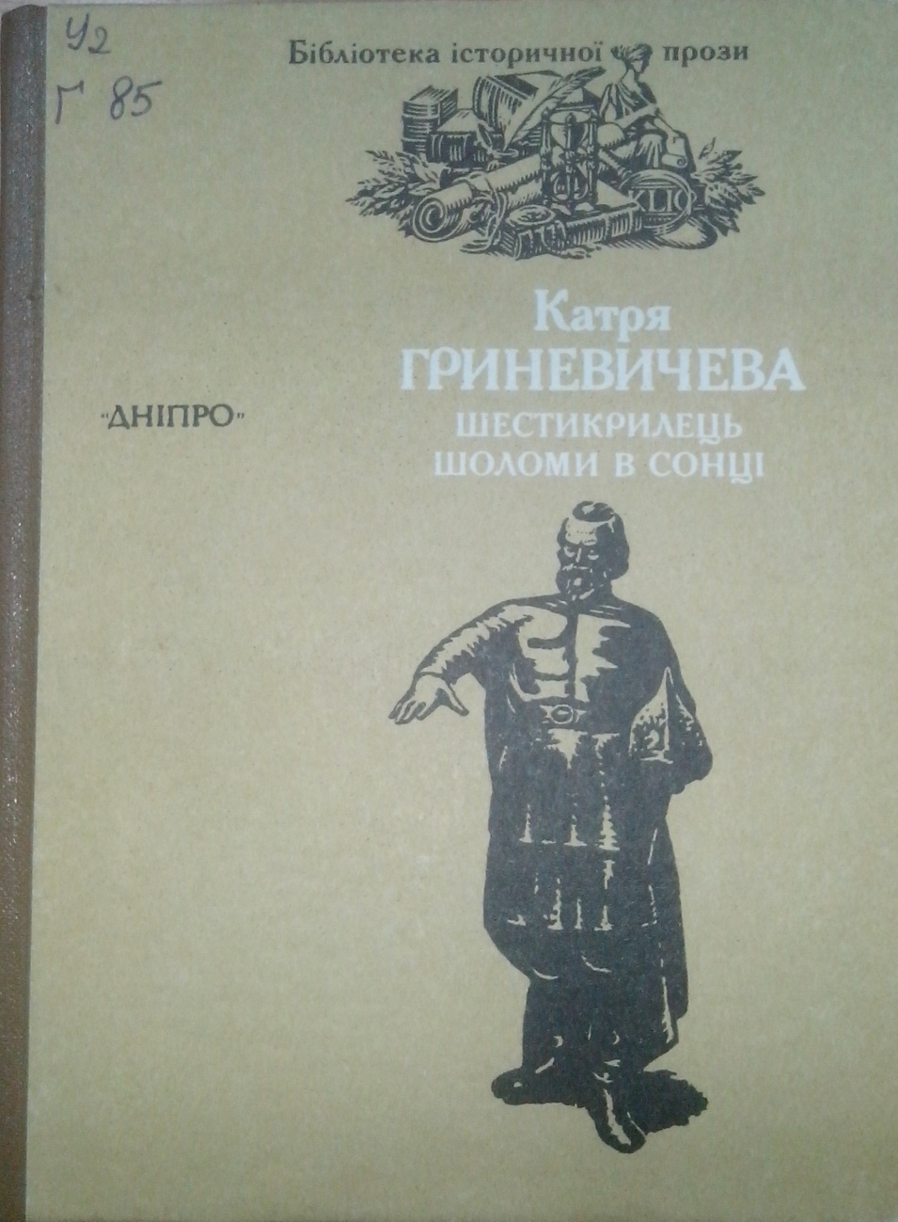

84.4 Укр
4.Гриневичева К. Шестикрилець. Шоломи в сонці : історичні повісті / К. Гриневичева. – К.: Дніпро, 1990. – 342 с.- (Б-ка історичної прози). – 5-308-00574-5 :
До книги західноукраїнської письменниці Катрі Гриневичевої (1875-1947) ввійшли історичні повісті «Шестикрилець» і «Шоломи в сонці». В них змальовані події на Галицько-Волинській землі кінця ХІІ – початку ХІІІ ст.., коли волинський князь Роман Мстиславович об’єднав Галицьке князівство з Волинським. У центрі повісті «Шестикрилець» образ Романа Мстиславовича, який відстояв Русь від католицької експансії і Ватікану. «Шоломи в сонці» хронологічно продовжують «Шестикрилець», відтворюють перший рік життя Галицько-Волинського князівства після смерті Романа, який загинув під час походу 1205 року.
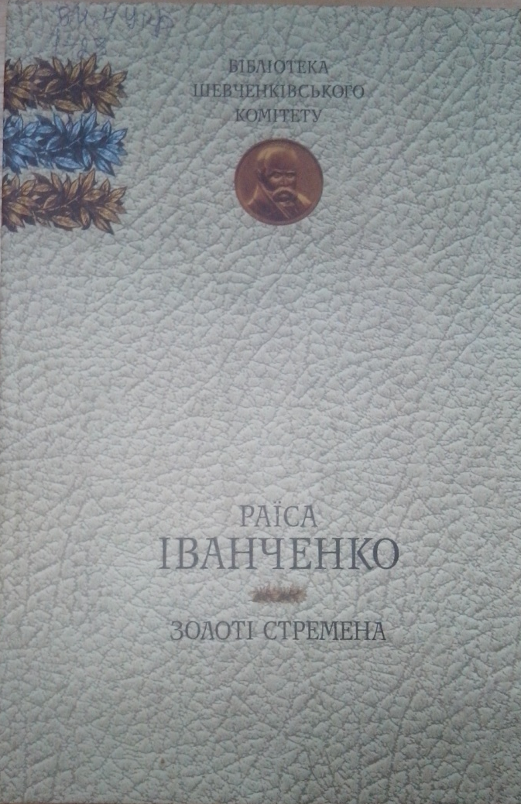
84.4Укр
5.Іванченко Р. Золоті стремена : романи / Р. Іванченко .- Київ : Дніпро , 2009 .- 840с.: фотогр. .-(Бібліотека Шевченківського комітету) .- 978-966-578-179-0 : 100 грн [70432]
Це видання розпочинає серію історичних романів "Золоті стремена" відомої української письменниці, лауреата Шевченківської премії, заслуженого діяча мистецтв Раїси Іванченко, присвячених Київській Русі. До цієї книги увійшли два романи із тетралогії про Поляно-Руську Подніпровську державу - "Зрада, або як стати володарем" та "Отрута для княгині". У цих творах автор на підставі документальних джерел - літописів, хроні тощо - вводить читача в атмосферу життя Київської Руси. Тут діють державні володі Аскольд і Дир (Тур), а також відомі державці Болгарії і Моравії, Візантії і Хозарії. Письменниця піднімає проблеми правління династії Києвичів, династичного перевороту 882 року та утвердження династії Рюриковичів, а також вихід на міжнародну арену Київської Руси за правління видатної державної діячки - княгині Ольги. З пітьми історії виринають яскраві постаті тієї доби - князі Ігор і Святослав, візантійські імператори Костянтин Багрянородний, Роман Лакапін, а також видатний болгарський полководець і просвітитель цар Симеон. Авторові вдалося надзвичайно яскраво зобразити ту атмосферу підступів, чвар, змов, боротьби за владу не на життя, а на смерть, серед яких вистояла і утвердилася княгиня Ольга та Київська держава.
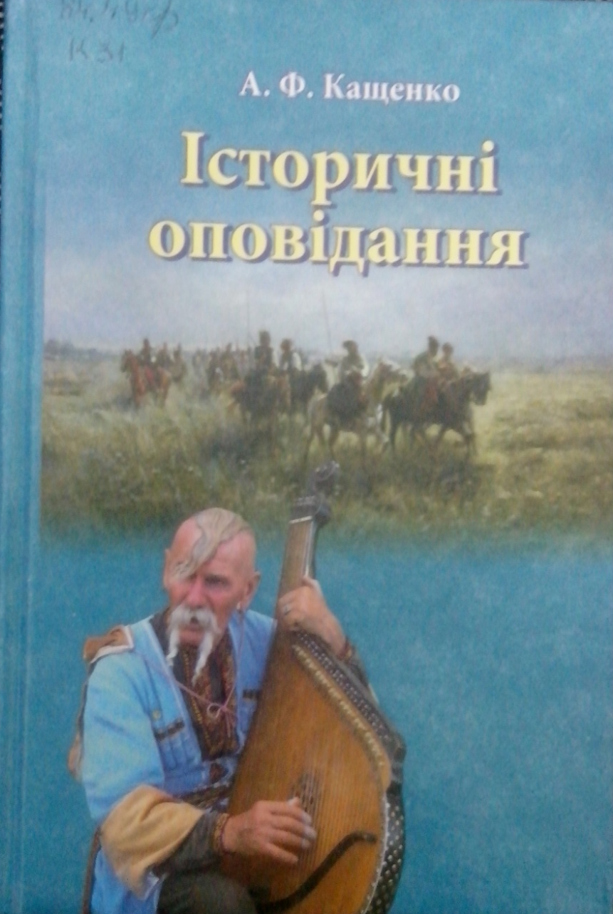
84.4Укр
6.Кащенко А. Збірка творів / А. Кащенко .- Харків : ТОВ "Оберіг" , 2008 .- 480с. : 25 грн 34 к [70214]
Андріан Феофанович Кащенко - видатний український письменник. У своїй творчості особливої уваги надавав зображенню української історії. Автор історичних оповідань «Запорозька слава»,, «На руїнаї Січі», «Мандрівка на пороги», у яких із патріотичних позицій висвітлюються важливі сторінки української минувшини. Він є автором прозових творів про відомих представників українського козацтва («Над Козацьким порогом», «Гетьман Сагайдачний» та ін..). Спадщина А. Кащенко має велике художньо-просвітницьке пізнавальне значення. Вона знайомить читача зі славними сторінками національної історії.

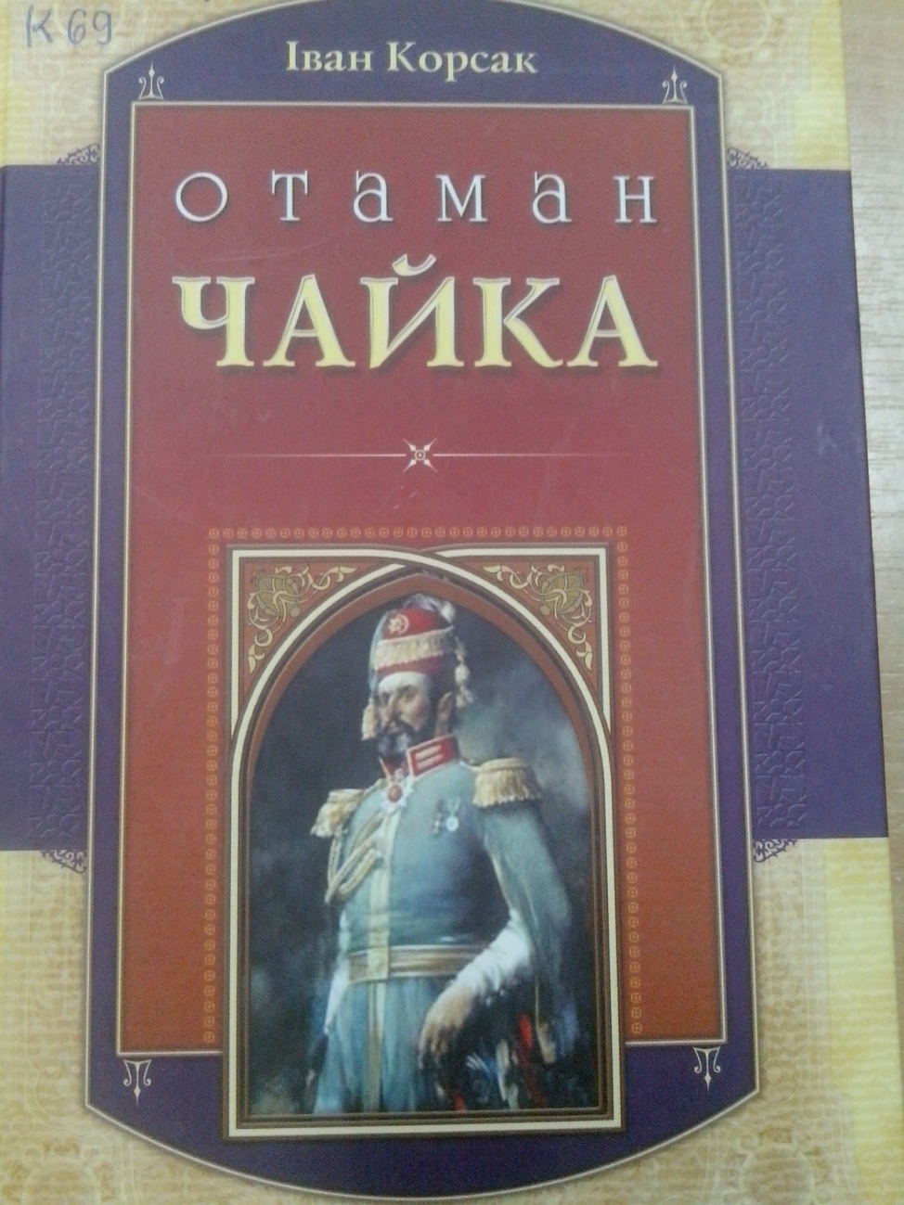
84.4Укр
7.Корсак І. Отаман Чайка : роман / І. Корсак .- К. : Ярославів Вал , 2010 .- 192с. .-(Українська Кліо) .- 978-966-2151-17-6 : бк [2259бк]
Карколомний сюжет книги, головні герої якої є реальними історичними особами, не залишать байдужим читача. Іван Корсак, використовуючи архівні матеріали, реконструював і осмислиі історію України ХІХ століття. Життя отамана Чайки (1804-1886), "поляка з українською групою крові", сповнено духом авантурництва й дивовижних, почасти парадоксальних поворотів долі. Відомий історик польської літератури Зигмунт Швейковський писав : "Чайка завжди вважав себе поляком, але ідея незалежної Польщі без сумніву була для нього другорядною справою. У його свідомості вона нерозривно пов'язана з ідеєю вільної України, і без неї повністю втрачала для нього привабливість і сенс" 07.11.2014

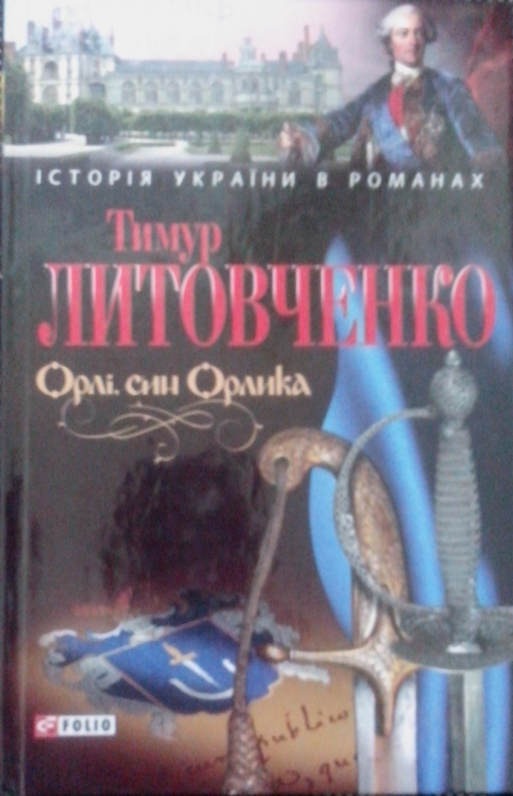
84.4 Укр
8.Литовченко Т. Орлі, син Орлика : роман / Т. Литовченко .- Х. : Фоліо , 2012 .- 282с. .-(Історія України в романах) .- 978-966-03-5144-8 : 33 грн 54 к [70821]
Ім'я гетьмана Пилипа Орлика загальновідоме: сподвижник Івана Мазепи, спадкоємець його слави, автор "Пактів і конституцій законів та вольностей Війська Запорізького"... Набагато меньше сучасні українці знають про його сина Григорія Орлика, який був відомим політичним і військовим діячем доби французького короля Людовика ХV, видатним дипломатом й організатором розгалуженої ровідувальної мережі, а також щирим адептом ідеї відновлення козацької держави на українських теренах. Життя Григорія Орлі (саме під таким іменем гетьманич увійшов до світової історії) було сповнене небезпечних пригод, з яких він завжди виходив з честю. "Орлі, син Орлика" - роман з історичного "козацького циклу" київського письменника Тимура Литовченка, став лауреатом Всеукраїнського конкурсу романів, кіносценаріїв, п'єс і пісенної лірики про кохання "Коронація слова". 11.04.2013

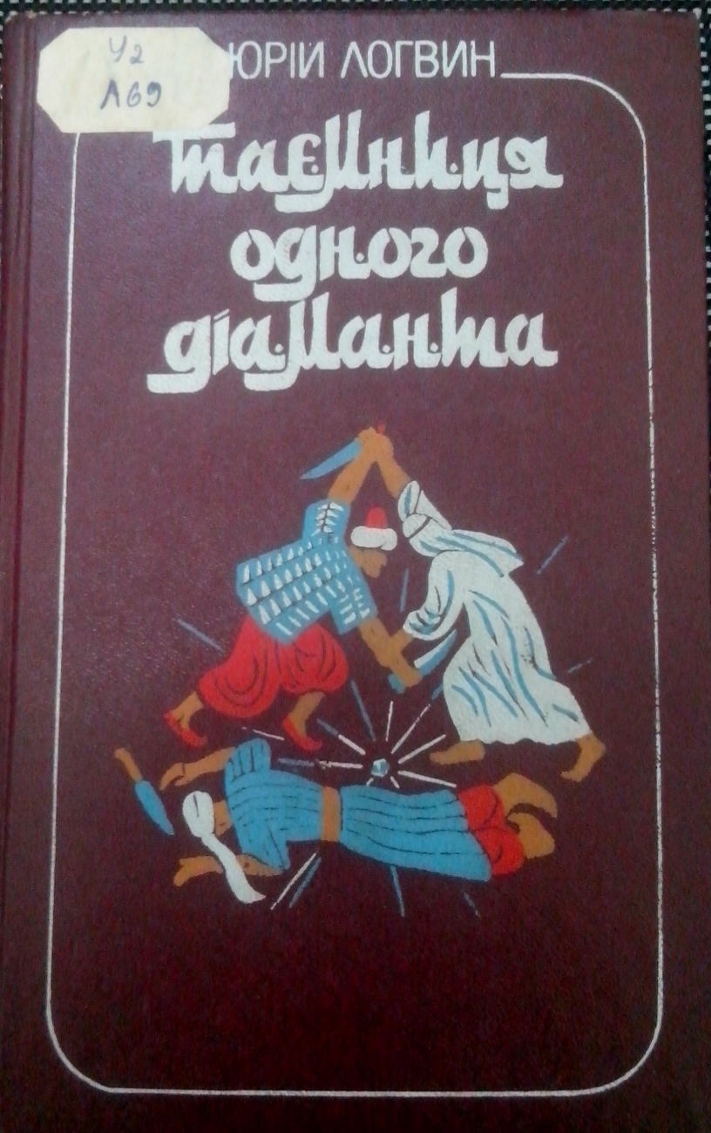
84.4 Укр
9.Логвин Ю. Таємниця одного діаманта: роман / Ю.Логвин. – К.: Радянський письменник, 1989. – 420с. – 5-333-00239-8 : 1 крб. 70 к.[60713]
«Таємниця одного діаманта» - роман про часи, коли арабські воїни почали очищати свою землю від лицірів-хрестоносців. Але їм заважали міжусобиці феодалів та діяльність секти вбивць-асасінів. Ця глибоко законспірована секта, заснована на рабській, фанатичній покорі рядових бійців, наводила жах на весь Близький Схід. Вожді-шейхи з наполегливістю одержимих прагнули до релігійного панування та накопичення незліченних скарбів. Для цього вони використовували убивство й грабунок, отруту й наркотики, торгівлю живим товаром. Свідком усього цього й став юний мандрівник Алі…

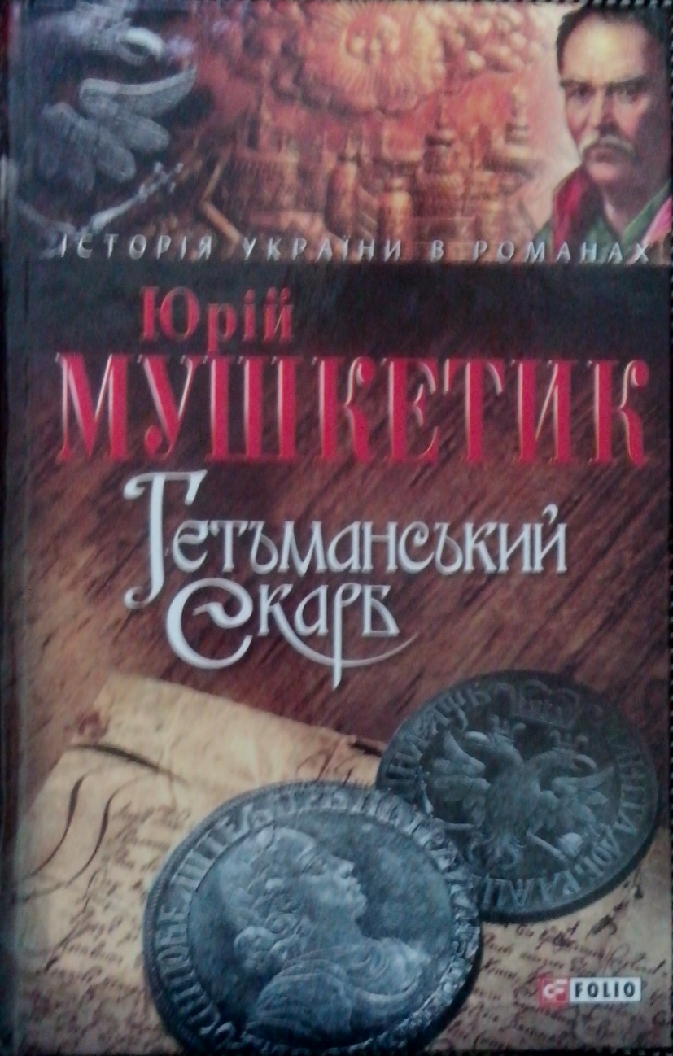

84.4 Укр
10.Мушкетик Ю. Гетьманський скарб : роман / Ю. Мушкетик .- Х. : Фоліо , 2012 .- 415с. .-(Історія України в романах) .- 978-966-03-5144-8 : 42 грн 17 к [70804]
Юрій Мушкетик - відомий майстер сучасної української прози, лауреат Державної премії ім. Т. Шевченка, автор багатьох повістей та романів, серед яких є твори, присвячені історії нашої країни : "Жовтий цвіт кульбаби", "Яса", "На брата брат", "Гетьманський скарб" та ін. У романі "Гетьманський скарб" письменник досліджує проблему пошуку легендарного скарбу наказного гетьмана Полуботка. Події роману показані очима молодого козана Івана Сулими, закоханого в Улясю - дочку гетьмана Івана Скоропадського, Палке кохання, насильницька розлука закоханих, таємні та випадкові зустрічі, страждання сльози - все це на тлі тяжкої політичної боротьют українського народу в ХVIII столітті, підступів, зрад, смертей і пошуку головного скарбу - духовного. 11.04.2013

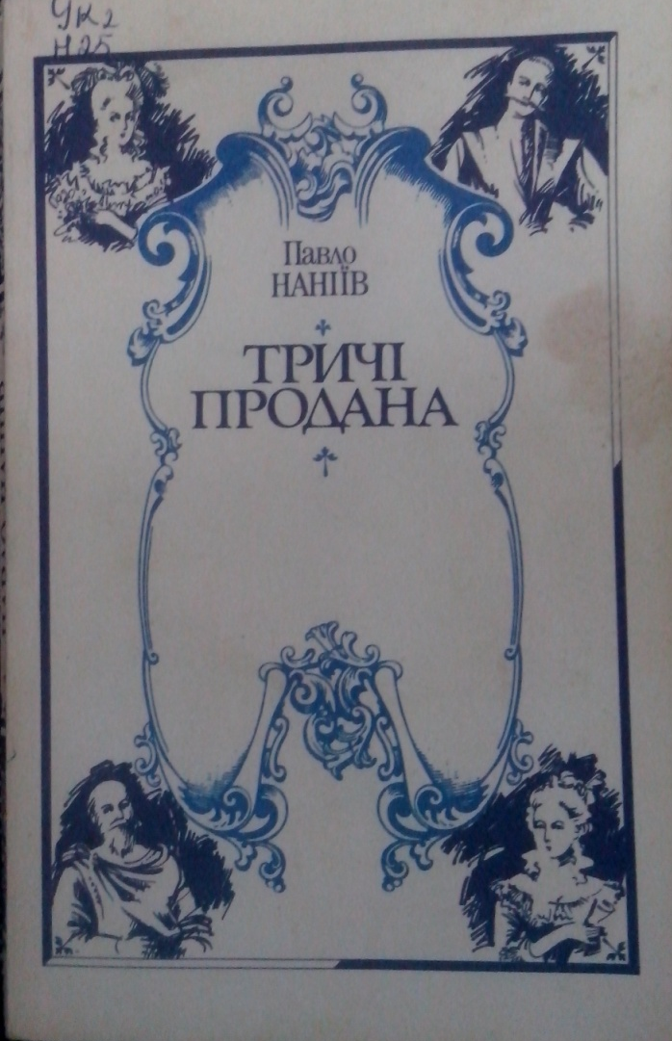

84.4 Укр
11.Наніїв П. Тричі продана : історичний роман / П.Наніїв. – К.: Український письменник, 1993. – 302 с. - 5-333-01204-0 : 70 крб
У романі відображені важливі події, що відбулися в Європі на зламі ХVIII-ХІХ століть : російсько-турецька війна, польське повстання і переділ Польщі, приєднання українських і білоруських земель до Росії, боротьба селянства проти панів. Головною героїнею роману є Софія Потоцька, жінка незвичайної долі, яка пройшла життєвий шлях від невільничого ринку, де вона ще дівчинкою була продана польському вельможі, до графських замків і королівських палат. У романі діють також відомі і не відомі історії особи : російська імператриця Катерина ІІ, польський король Понятовський, державні політичні, військові діячі, селяни, ремісники, солдати.

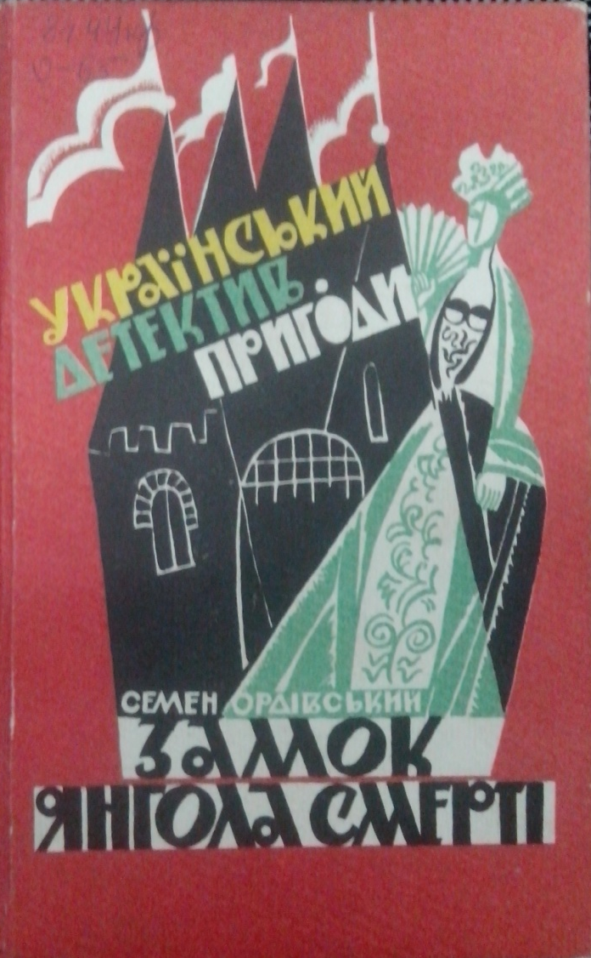

84.4 Укр
12.Ордівський С. Замок Янгола Смерті : історико-пригодницькі повісті/ С. Ордівський. – Львів : Червона калина, 1995. – 330 с.- 55707-0706-Х : бк
Семен Ордівський уже відомий читачам як автор пригодницько-історичних повістей «Чорна ігуменя». В поданій книжці - «Замок Янгола Смерті», - крім однойменної історико-пригодницької повісті, що присвячена подіям часів гетьмана Кирила Розумовського і Григора Орлика, вміщено також повість «Генерал « W» - про відомого польського чекіста генерала Сверчевського, знищеного українськими повстанцями.

Бібліотека ІППО 3 листопада 2016 р.

